第一单元：《走进化学世界》知识汇总精练原卷版
一、选择题（每小题只有一个正确选项）
1、【2019湖北孝感】2019年4月16日，法国巴黎圣母院突遭大火，在火灾现场发生的下列变化中，属于化学变化的是（ ）
A．木质屋顶燃烧 B．消防用水汽化 C．电线拉断 D．拱柱摔碎
2、【2019贵州黔西南】中国古诗词既蕴含人文思想，又闪耀理性光辉。对下列古诗词划线部分隐含的化学
现象解释不合理的是（ ）
A．千锤万凿出深山，烈火焚烧若等闲﹣煅烧石灰石，不发生化学变化
B．花气袭人知骤暖，鹊声穿树喜新晴﹣温度升高，分子运动加快
C．何意百炼钢，化为绕指柔﹣生铁经不断煅烧捶打氧化，降低碳的含量后变成钢
D．美人首饰侯王印，尽是沙中浪底来﹣金的化学性质稳定，在自然界中以单质形态存在
3、【2019江苏瑞金九年级上期中】固体物质受热变成气体，这种变化（ ）
A、一定是物理变化 B、可能是物理变化，也可能是化学变化
C、一定是化学变化 D、既不是物理变化，也不是化学变化
4、【2018湖北黄冈】下列四个事例中一定发生了化学变化的是（ ）
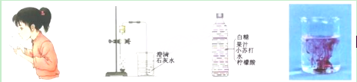
①玻璃片上出现水珠 ②大理石投入到稀盐酸中 ③自制汽水 ④品红在水中扩散
A. ①② B. ②③ C. ③④ D. ①④
5、【2019江苏上饶中学八年级上期中】点燃蜡烛的过程中，蜡烛发生的变化（ ）
- 是物理变化 B、先是物理变化，再是化学变化
C、是化学变化 D、先是化学变化，再是物理变化
6、【2019四川南充中考题】下列变化中，前者是物理变化，后者是化学变化的是（ ）
A.冰雪融化 火药爆炸 B.木条燃烧 酒精挥发
C.矿石粉碎 衣服晾干 D.葡萄酿酒 牛奶变酸
7、【2019山东德州中考题】化学反应不仅有新物质生成，而且还伴随能量变化。以下能量变化不是由化学变化引起的是（ ）
A.鞭炮爆炸发声 B.蜡烛燃烧发光 C.煤燃烧火力发电 D.电水壶通电放热
8、【2019四川巴中中考题】下列物质的性质属于化学性质的是（ ）
A．颜色 B．密度 C．可燃性 D．溶解性
9、【2019山东青岛中考题】下列对甲烷性质的描述，属于化学性质的是（ ）
A．极难溶于水 B．具有可燃性
C．标准状况下，密度比空气小 D．通常为无色、无味的气体
10、【2019山东济宁】下列有关物质的性质和用途，不存在对应关系的是（ ）
A．干冰升华 人工降雨 B．大理石硬度大 建筑材料
C．钢铁熔点高 金属导线 D．过氧化氢易分解 制取氧气
11、【2019山东泰安】物质的性质决定其用途。下列物质的用途中，利用其化学性质的是（ ）
①氢气用作燃料；②氧气用于气焊；③干冰用作制冷剂；④一氧化碳用于炼铁工业；⑤活性炭吸附水中色素或异味物质；⑥氦气用作保护气
A．①②③⑤ B．①②④⑥ C．③⑤ D．①④⑤⑥
12、【2019江苏徐州联校期中】化学学习的主要特点是（ ）
①关注物质的性质②关注物质的变化；③关注物质的变化过程及现象④得出可靠的结论。
A．①② B．①②④ C．①②③ D．①②③④
13、【2019重庆十八中九年级上期中】将燃着的小木条分别插入下列如图两个集气瓶中，出现的现象是（ ）
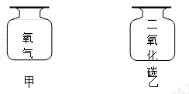
A 甲中熄灭，乙中变旺
B 甲中变旺，乙中熄灭
C 甲、乙都变旺
D 甲、乙都熄灭
14、【2018江苏苏州】下列化学仪器对应的名称正确的是( )
A.燃烧匙 B.分液漏斗 C.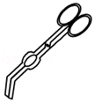试管夹 D.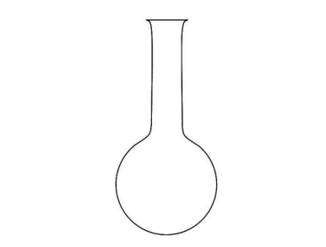烧杯
15、【2019山东德州】下面是实验室常见的玻璃仪器，其中能够在酒精灯上直接加热的是（ ）
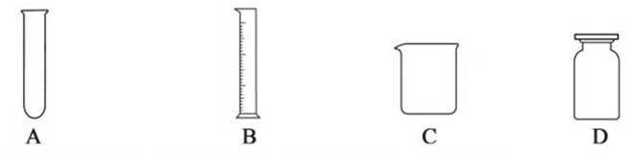
16、【2019江苏南京】过滤实验中，不需要使用的仪器是（ ）
A.烧杯 B.漏斗 C.玻璃棒 D.蒸发皿
17、【2019湖南株洲】取用粉末状固体化学药品时，应使用的仪器是（ ）
A．滴管 B．研钵 C．药匙 D．镊子
18、【2019湖南衡阳】2018年12月26日，北京交通大学一实验室在进行垃圾渗滤液污水处理实验时发生爆炸。这次爆炸事件再次敲响实验室安全警钟。下列实验室安全措施不正确的是（ ）
A．酒精灯不慎碰倒燃烧起来，立即用湿抹布盖灭
B．给试管中的液体加热时，液体体积不少于试管容积的1/3
C．如果不慎将浓硫酸沾到皮肤上，应立即用大量水冲洗，再涂上3%﹣5%的碳酸氢钠溶液
D．易燃易爆物品不能与其他物质混存，必须隔离贮存
19、【2019湖北黄冈】下列实验操作不正确的是（ ）
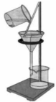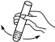
木条复燃—
A．过滤食盐水 B．氧气的验满 C．试管的洗涤 D．液体的加热
20、【2019江苏玄武区九年级上期中】下表列举了法拉第《蜡烛的故事》中涉及的部分问题及对问题的回答，其中“对问题的回答”属于“设计实验方案”的是（ ）
选项 | 问题 | 对问题的回答
A | 吹灭蜡烛时产生的白烟是什么 | 主要成分是烛油蒸气
B | 火焰为什么向上？ | 热气流上升，形成对流
C | 火焰明亮的原因是什么？ | 与火焰中的碳颗粒有关，碳颗粒会影响火焰明亮程度
D | 火焰不同部位温度高低如何比较？ | 用一张纸在火焰中心一掠，观察纸张的变色情况
A．A B．B C．C D．D
二、填空题
21、【2019梁丰中学八年级期中】下面是一学习小组针对科学探究提出的几个问题，请将下列所述基本环节补充完整．
（1）“呼出的气体是什么？”属于科学探究中的______环节；
（2）“呼出的气体中一定有二氧化碳”属科学探究中的______环节；
（3）“呼出的气体中可能有二氧化碳”属科学探究中的______环节；
（4）将呼出的气体通过澄清石灰水中，发现石灰水变浑浊，这属于科学探究中的______环节；
（5）“这个实验既简单，现象又明显”，某同学的这句话属于科学探究中的______环节．
上述各环节的正确顺序是______．（填上述数字序号）
22、【2018黑龙江齐齐哈尔】掌握仪器的使用方法并严格按照操作要求进行实验，才能保障实验的成功和安全。根据所学化学知识，回答下列问题:
(1)固体药品通常保存在_______里(填仪器名称)。
(2)取液后的滴管，平放或倒置可能造成的后果是________(答一点即可)。
(3)过滤液体时，玻璃棒的作用是______。
(4)用托盘天平称量12.6g氯化钠时，向左盘中加入氯化钠后，发现指针向右偏转,应进行的操作是____。
23、【2018湖北襄阳市】具备基本的化学实验技能是学习化学和进行探究活动的基础和保证。
（1）初中化学实验室常用于量度液体体积的仪器是__________________；
（2）给试管内液体加热时所盛液体体积不得超过试管容积的__________________；
（3）过滤操作中使用的玻璃仪器有__________________（任写一种）。
24、【2018广西梧州市】下列是化学实验常用仪器和收集气体装置，回答有关问题
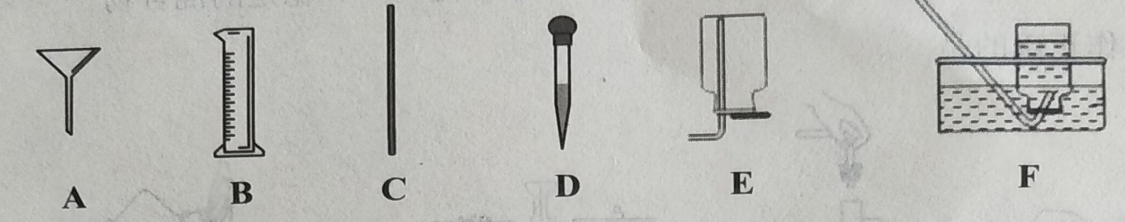
（1）请写出指定序号的仪器名称：A ；D 。
（2）在溶解固体时，C的作用是 用B量取液体，读数时视线
要与凹液 面的 处保持水平。
（3）实验室制取氧气时，用F装置收集氧气，这种收集气体的方法叫 法；不能用E装置收集氧气的原因是 。
25、【2019甘肃兰州】下列是初中化学常见仪器与实验。
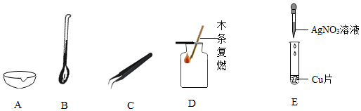
（1）A图中仪器的名称是_______。
（2）取用块状大理石用到的是_______（填字母）图中仪器。
（3）D图为检验氧气是否收集满的操作，请将明显的错误加以改正_______。
三、实验探究
26、【2019江苏泰兴九年级上期中】人体通过肺与外界进行气体交换，吸入空气中的氧气，排出二氧化碳和水蒸气．但人体排出的二氧化碳究竟是空气中原有的，还是人体代谢的最终产物？为了证实这个问题，有人采用：
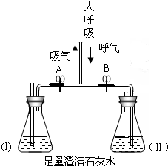
（1）人吸气时应将活塞A____（填“打开”或“关闭”），活塞B____（填““打开”或“关闭”）。
（2）人呼气时应将活塞A______（填“打开”或“关闭”），活塞B______（填“打开”或“关闭”），此时可观察到Ⅱ瓶内的现象是______。
（3）Ⅰ瓶所装试剂的作用是______；Ⅱ瓶所装试剂的作用是______；将上述操作反复进行，能证明人所呼出的气体中所含的二氧化碳不是来自空气，而是人体的代谢产物.

